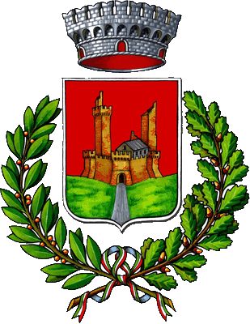
COMUNE DI MONTERIGGIONI
Comunicato stampa del 16 gennaio 2015

Gli appuntamenti con la filiera corta nel Comune di Monteriggioni
Mercatale della Valdelsa alla Tognazza e a Castellina Scalo

Due appuntamenti nelle prossime settimane con il Mercatale della Valdelsa nel Comune di Monteriggioni. Domani, sabato 17 gennaio dalle ore 9 alle 13 presso la Casina dell’acqua alla Tognazza e sabato 7 febbraio presso la Casina dell’acqua a Castellina Scalo ci saranno i banchi del mercatino di filiera corta con vino, olio, frutta, verdura, formaggi, miele e molto altro. Per informazioni 0577306641.

